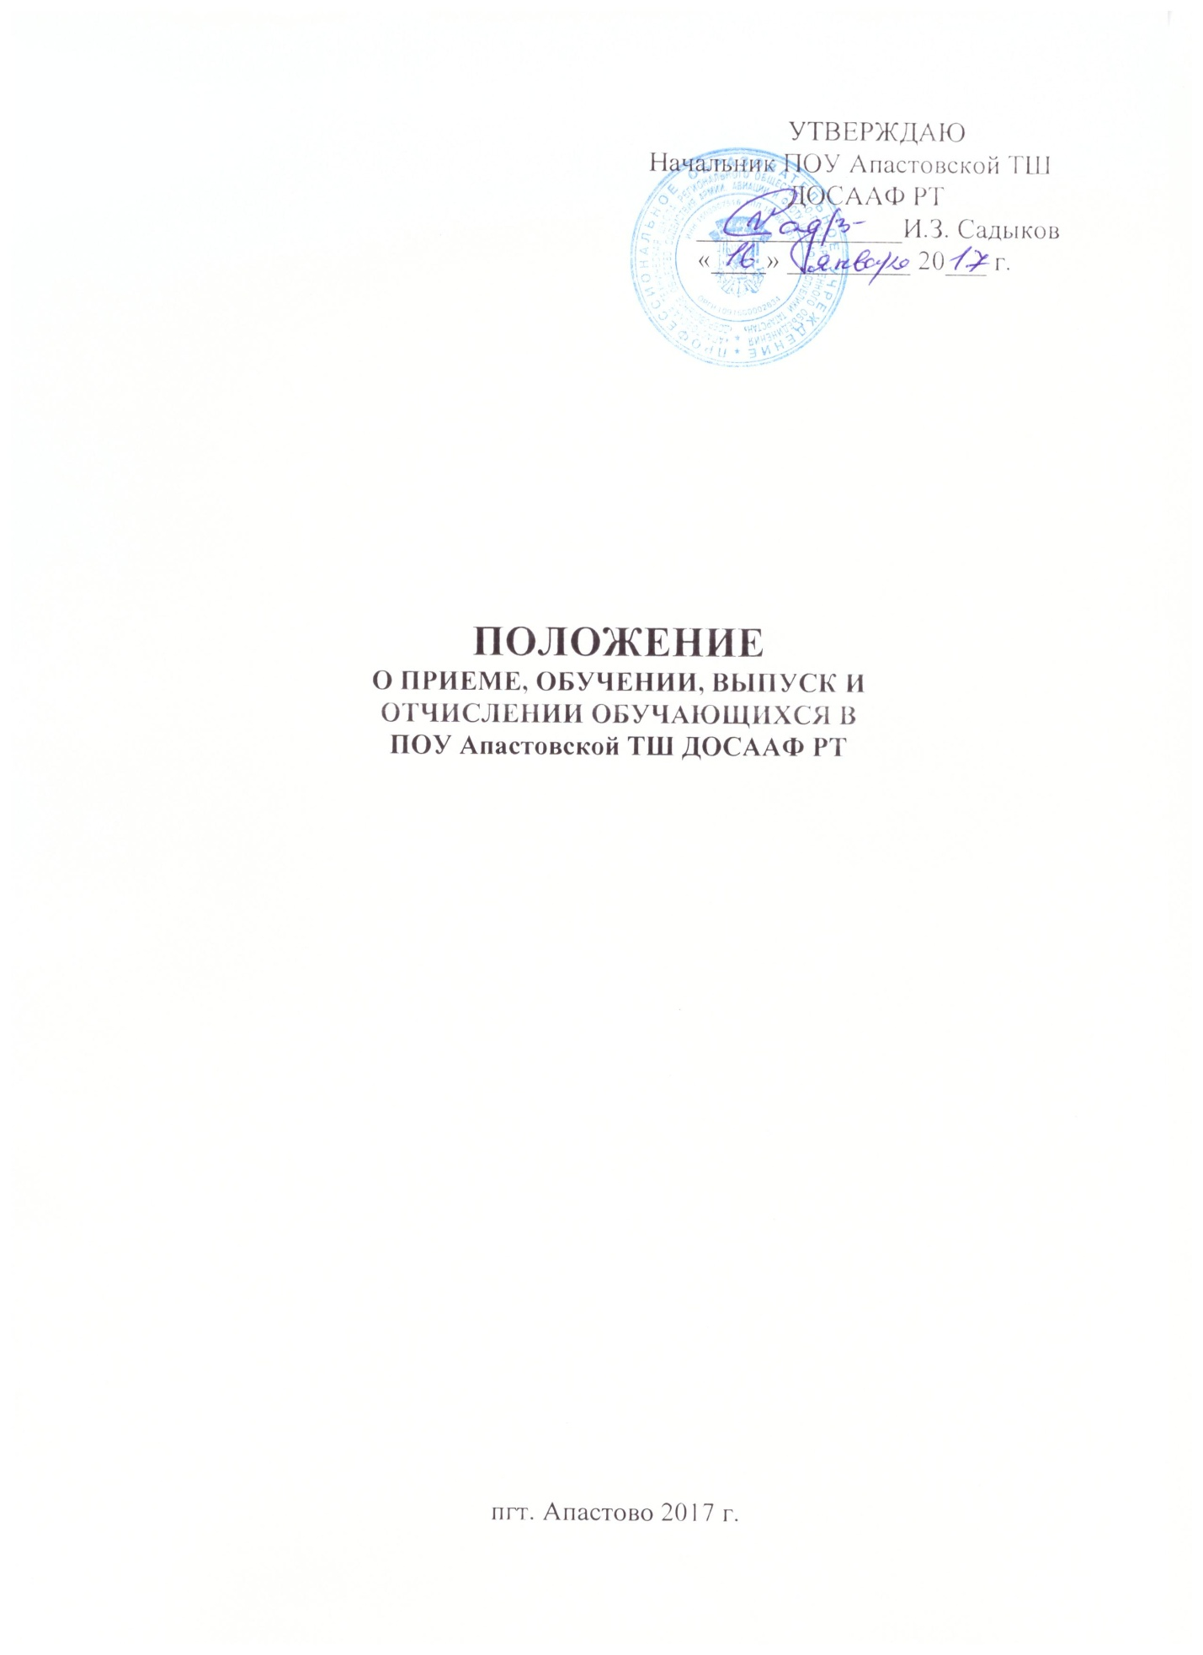

1.Общие положения
1.1. Настоящее Положение разработано в соответствии с Законом Российской Федерации «Об образовании», нормативными документами по подготовке водителей, Уставом автошколы с целью регулирования отношений внутри образовательной организации, создания эффективной организации учебного процесса, рационального использования учебного времени, обеспечения высокого качества оказываемых услуг.
1.2. Положение является локальным актом, утверждено приказом руководителя, его действие распространяется на всех обучающихся в образовательной организации.
2. Порядок приема обучающихся.
2.1. К подготовке на право управления транспортными средствами допускаются граждане Российской Федерации, лица без гражданства, иностранные граждане, не имеющие ограничений по медицинским показаниям.
2.2. Прием лиц на курсы по Программе профессионального обучения водителей транспортных средств категории «В» и с категории «С» на категорию «В» осуществляется при предъявлении следующих документов:
- личного заявления установленного образца;
- медицинской справки установленного образца, подтверждающей возможность управления транспортным средством соответствующей категории (с годным сроком действия);
- копии личного паспорта;
- копии ИНН;
- двух фотографий 3x4см;
2.3. На обучение принимаются лица, достигшие возраста 16 лет.
2.4. При поступлении на учебу обучающегося знакомят:
- с настоящим Положением и Уставом;
- с лицензией на право осуществления образовательной деятельности;
- с договором на оказание платных образовательных услуг;
- с условиями и порядком оплаты за оказываемые услуги;
- с Правилами внутреннего распорядка для обучающихся;
- с учебной программой и планами;
- с Положением о промежуточной аттестации в образовательной организации;
- с Положением об итоговой аттестации в образовательной организации;
- с Порядком приема экзаменов в ГИБДД;
- с Правилами техники безопасности, санитарно-гигиеническими и противопожарными мероприятиями и другими нормами по охране труда.
2.5. После заключения договора, получения согласия на обработку и использование персональных данных обучающихся, а также внесения предварительной оплаты за обучение, издается приказ о зачислении на обучение.
2.6. На каждого обучающегося заводится личное дело и индивидуальная карточка учета обучения вождению, которая выдается обучающемуся на руки и служит документом, подтверждающим фактическое проведение обучения практическому вождению. По окончании обучения личное дело и индивидуальная карточка учета вождения остаются в архиве образовательной организации.
З. Организация учебного процесса
3.1. Подготовка водителей категории «В» и с категории «С» на категорию «В» осуществляется в очной форме обучения.
3.2. Учебные группы по подготовке водителей комплектуются численностью не более 30 человек. При малой численности учебных групп разрешается объединение групп, обучающихся по одной учебной программе, для обучения предметам учебной программы. При этом максимальное количество студентов не должно превышать 30 человек.
3.3. Учебные планы и программы подготовки водителей транспортных средств разрабатываются Образовательной организацией на основании соответствующих примерных программ, утвержденных Министерством образования РФ, государственных образовательных стандартов и других нормативных актов.
3.4. Сроки обучения устанавливаются исходя из объемов учебных планов и программ, режимов обучения, а также от количества обучающихся и от количества мастеров производственного обучения вождению транспортных средств.
3.5. Обучение вождению проводится вне сетки учебного плана. В течение дня с одним обучаемым по вождению автомобиля разрешается отрабатывать:
на учебном автомобиле не более 4 часов.
3.6. Занятия в Образовательной организации проводятся на основании расписаний теоретических занятий и графиков учебного вождения.
3.7. Основными формами обучения являются теоретические, лабораторно-практические, практические и контрольные занятия.
3.8. Продолжительность учебного часа теоретических и лабораторно-практических занятий - 45 минут, а практических занятий по вождению автомобиля — 60 минут, включая время на ежедневный контрольный осмотр автомобиля, постановку задач, подведение итогов, оформление документации и смену обучаемых.
3.9. Режим теоретических занятий устанавливается согласно расписанию занятий.
3.10. Теоретические и лабораторно-практические занятия проводятся преподавателем, практические занятия по вождению автомобиля проводятся
мастером производственного обучения вождению транспортных средств индивидуально с каждым обучаемым. Лабораторно-практические занятия по
оказанию первой помощи пострадавшим в дорожно-транспортном происшествии могут проводиться бригадным способом после изучения соответствующего теоретического материала по одной или нескольким темам.
3.11. Теоретические и лабораторно-практические занятия проводятся в специально оборудованных классах (кабинетах) в составе учебной группы с целью изучения нового материала.
3.12. Занятия по практическому вождению проводятся индивидуально с каждым обучаемым на автотренажерах (при наличии), автодромах (закрытых площадках) и учебных маршрутах, согласованных с органами ГИБДД.
3.13. К практическому вождению, связанному с выездом на дороги общего пользования, допускаются лица, имеющие достаточные навыки первоначального управления транспортным средством (на автодроме) и прошедшие соответствующую проверку знаний Правил дорожного движения. Порядок проведения промежуточной аттестации изложен в Положении о промежуточной аттестации в Образовательной организации.
3.14. В случае, если обучающийся показал неудовлетворительные знания или имеет недостаточные первоначальные навыки управления транспортным средством, ему предлагается дополнительное обучение после соответствующей дополнительной оплаты.
3.15. В случае пропусков занятий по уважительной причине (болезнь, командировка, служебные и личные обстоятельства и т.п.) обучающиеся изучают пропущенную тему самостоятельно и отрабатывают ее с преподавателем дополнительно, о чем делается запись в журнале теоретического обучения. Такие занятия проводятся бесплатно.
3.16. Образовательная организация имеет право уведомить обучающегося о нецелесообразности дальнейшего обучения вследствие его индивидуальных особенностей, делающих невозможным или педагогически нецелесообразным дальнейшее обучение.
3.17. Образовательная организация отвечает за поддержание транспортных средств в технически исправном состоянии и организацию предрейсового медицинского осмотра мастеров производственного обучения вождению в специализированном учреждении, имеющего на это лицензию.
4. Порядок выпуска и отчисления.
4.1. Лица, успешно прошедшие обучение, освоившие программу теоретического обучения и практического вождения, отработавшие все пропуски занятий по уважительной причине (о чем сделана запись в журналах теоретического обучения), допускаются к итоговой аттестации. Порядок проведения итоговой аттестации и оценки знаний обучающихся изложен в Положении об итоговой аттестации автошколы.
4.2. Допуск к внутреннему экзамену, а также выпуск группы проводятся на основании соответствующих приказов.
4.3. По окончании обучения обучающемуся выдается свидетельство
установленного образца, заверенная копия лицензии на право осуществления образовательной деятельности Образовательной организации с приложением, возвращается медицинская справка. Свидетельство является документом строгой отчетности, его выдача осуществляется с регистрацией в
специальном журнале учета. Свидетельство является бессрочным документом, в случае его утери Образовательная организация обязана выдать
дубликат с соответствующей пометкой в самом документе и журнале учета.
4.4. После выдачи свидетельства автошколой и обучающимся подписывается акт выполненных работ (услуг).
4.5. После выпуска группы личные дела учащихся, которые содержат заявление, договор, копию паспорта, акт приема передачи выполненных работ, журнал теоретического обучения, графики вождения, индивидуальные
карточки учета обучения вождению, протокол комплексного экзамена. Сроки хранения указанных документов до утилизации изложены в Номенклатуре дел образовательной организации.
4.6. Образовательная организация вправе отчислить из числа обучающихся на следующих основаниях:
- личное заявление обучающегося;
- нарушение правил внутреннего распорядка для обучающихся;
- прекращение посещения занятий без уважительных причин (самовольное
оставление учебного заведения):
- за неуспеваемость (по итогам промежуточной и итоговой аттестации);
- не внесение платы за обучение.
4.7. При отчислении обучающегося по личному заявлению, при наличии уважительной причины (перемена места жительства, призыв в армию, длительная командировка, длительное заболевание, невозможность освоить программу обучения в силу индивидуальных особенностей и т.п.) ему возвращается часть денег, оплаченных за обучение, пропорционально затраченному на обучение времени.
4.8. При отчислении обучающегося за нарушение правил внутреннего распорядка для обучающихся, прекращение посещения занятий без уважительных причин (самовольное оставление учебного заведения), за неуспеваемость, а так же не внесение платы за обучение проводится служебное расследование по указанным фактам. В таких случаях отчисление производится без возвращения части денег, оплаченных за обучение, пропорционально затраченному на обучение времени.
4.9. Отчисление учащихся проводится на основании соответствующих приказов.
5. Права и обязанности обучающихся.
5.1. Права и обязанности обучающихся регламентируются договором об оказании платных образовательных услуг и настоящими Правилами.
5.2. Обучающиеся имеют право:
- на приобретение профессиональных знаний и практических навыков в соответствии с действующими учебными планами и программами;
- на получение свидетельства об окончании обучения, при успешном прохождении итоговой аттестации;
- на уважение их человеческого достоинства, свободы совести, информации, свободного выражения собственных взглядов и убеждений, если они не противоречат общепринятым нормам.
5.3. Обучающиеся обязаны:
- овладевать знаниями, выполнять в установленные сроки все виды заданий, предусмотренные учебным планом и программами обучения;
- соблюдать установленные расписания занятий и графики вождения, не допуская их пропусков без уважительных причин;
- соблюдать требования Устава, Правил внутреннего распорядка для обучающихся, техники безопасности, санитарно-гигиенических и противопожарных норм и правил и распоряжений администрации;
- достойно вести себя на территории образовательной организации, уважать достоинство других людей их взгляды и убеждения.
6. Порядок оплаты за обучение
6.1. Оплата за обучение производится в российских рублях как безналичным расчетом (оплата почтовым переводом или перечисление через банк) так и наличным расчетом.
6.2. Оплату за обучение может производить как сам обучающийся, так и предприятия, организации, спонсоры. В подобных случаях в назначении платежа указывается Ф.И.О. обучающегося, за которого перечислены деньги.
6.3. В случае, когда за обучающегося оплачивает предприятие, организация, спонсоры, заключается трехсторонний договор об оказании платных образовательных услуг и акт выполненных работ (услуг) подписывается тремя сторонами.
6.4. Размер оплаты за обучение определяется в калькуляции, утвержденной руководителем Образовательной организации, прописывается в договоре об оказании платных образовательных услуг.
6.5. Размер оплаты за обучение может быть изменен на основании Положения о предоставлении образовательных услуг, с составлением дополнительного соглашения к договору на оказание платных образовательных услуг.
6.6. По личному заявлению обучающегося с ним могут проводиться дополнительные занятия по Правилам дорожного движения, индивидуальные занятия по обучению вождению за дополнительную плату, о чем составляется дополнительное соглашение к договору на оказание платных образовательных услуг.
6.7. Оплата за обучение может быть произведена как сразу в полном объеме, так и по частям (указывается в договоре).
6.8. Квитанцию (квитанции) об оплате обучающийся хранит до конца обучения, копию квитанции представляет в ПОУ Апастовскую ТШ ДОСААФ РТ (при необходимости).

